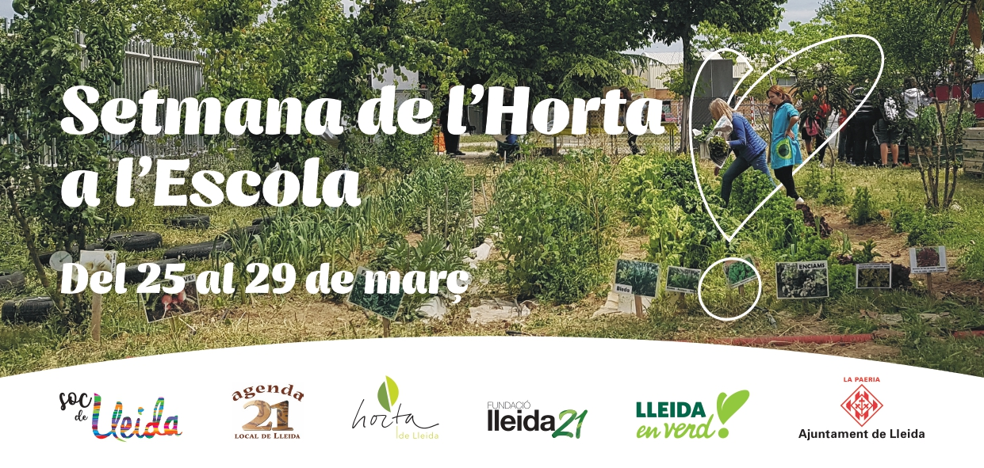

SETMANA DE L’HORTA A L’ESCOLA
ACCIÓ 3: Visites a explotacions agràries i xerrades a l’Horta de Lleida

CRITERIS D’INSCRIPCIÓ
La inscripció a les visites d’explotacions agràries i xerrades a l’Horta de Lleida organitzades dins de la Setmana de l’Horta a l’Escola es realitzarà d’acord als següents criteris:
- Els centres que es vulguin inscriure han d’enviar omplert el full d’inscripció (pàg.2)
- La inscripció es realitzarà per ordre d’arribada de les sol·licituds al correu: agenda21escolar@paeria.es.
- Cada centre tindrà prioritat a inscriure un grup classe. Entenem que molts centres teniu més d’una línia per nivell. Per això, us volem oferir la possibilitat d’inscriure a més d’un grup del mateix nivell en el cas de les activitats que així ho permeten per horari, localització i disponibilitat de personal. Llegiu amb atenció la descripció de cadascuna de les visites.
- Us aconsellem omplir les 3 opcions per prioritat al full d’inscripció per si la vostra 1a opció no està disponible quan feu la inscripció poder donar-vos la possibilitat de fer la 2a o la 3a opció que heu especificat.
Termini d’inscripció fins divendres 14 de març.

FULL D’INSCRIPCIÓ - ACCIÓ 3: Visites a explotacions agràries i xerrades a l’Horta de Lleida

DADES BÀSIQUES
Nom de la persona de contacte:
Correu electrònic de la persona de contacte:
Nom del centre:
Nivell (Escola Bressol, Primària, Secundària, Educació Especial):

Nombre de línies:
PRIORITAT 1
Nom de la visita:
Nivell del grup o grups:
Horari o torn:
Nombre de participants:
PRIORITAT 2
Nom de la visita:
Nivell del grup o grups:
Horari o torn:
Nombre de participants:
PRIORITAT 3
Nom de la visita:
Nivell del grup o grups:
Horari o torn:
Nombre de participants:

